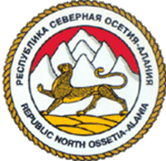

МИНИСТЕРСТВО ОБРАЗОВАНИЯ И НАУКИ РСО – АЛАНИЯ
Муниципальное казённое общеобразовательное учреждение
cредняя общеобразовательная школа с. Карман
ОГРН 1031500600075 ИНН 1507004131
363404 РСО-Алания Дигорский район
с. Карман – Синдзикау
ул. Плиева, 118 тел.: (8-867-33) 97-1-35
e-mail: diqkarman1.@mail. ru

.
Приказ № 58

От 13 февраля 2017 года

«План – график».

1.Утвердить план- график товаров, работ, услуг для обеспечения муниципальных нужд МКОУ СОШ с. Карман Дигорского района РСО-Алания на 2017год. (приложение №1).
2.Разместить план-график товаров, работ и услуг в ЕИС Zakupki.gov.ru/
3.Контроль за исполнением настоящего приказа оставляю за собой.

Директор школы: Э.Ю. Созаева

С приказом ознакомлены:

